Σχεδίαση στιγμιότυπου κύματος
Α. Έστω Α = 0,04m, f = 10Hz και λ = 1m. Τότε, υ = f. λ = 10$\frac{m}{s}$ και Τ = 0,1s.
Ζητείται να σχεδιαστεί το στιγμιότυπο του κύματος τη χρονική στιγμή t = 0,25s.

1^{ο} βήμα: Βρίσκω την απόσταση που θα έχει διανύσει το κύμα στον χρόνο t = 0,25s.
x = υ.t $⇒$ x = 2,5m
(Μπορεί η παραπάνω απόσταση να έχει βρεθεί σε προηγούμενο ερώτημα)

2^{ο} βήμα: Σχεδιάζω τους άξονες y – x. Στον άξονα y τοποθετώ τις τιμές Α = 0,04m και Α = -0,04m. Στον άξονα x τοποθετώ τις τιμές του x, μέχρι εκεί που έχει φτάσει το κύμα (x = 2,5m). Καλό είναι, η κατανομή των τιμών στον άξονα x να γίνει κατά $\frac{λ}{4}$ή $\frac{λ}{2}$ (σχ. 1).
y/m
-0,04
0,04
x/m
2,5
0
σχ.1

3^{ο} βήμα: Ξεκινώντας από την τελευταία τιμή x = 2,5m, χωρίζω τη συνολική απόσταση προς τα αριστερά μέχρι την τιμή x = 0, κατά μήκη κύματος.
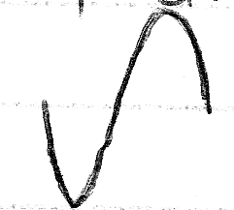
σχ. 2
λ

Για κάθε ένα μήκος κύματος (λ = 1m) θα εμφανίζεται ένα στιγμιότυπο της μορφής του σχ. 2.
Δηλαδή, από 2,5m μέχρι 1,5m ένα μήκος κύματος, από 1,5m μέχρι 0,5m άλλο ένα μήκος κύματος κλπ. Έτσι, σχεδιάζω το συνολικό στιγμιότυπο ξεκινώντας τη σχεδίαση από την τιμή x = 2,5m, κινούμενος προς τα αριστερά (σχ.3).
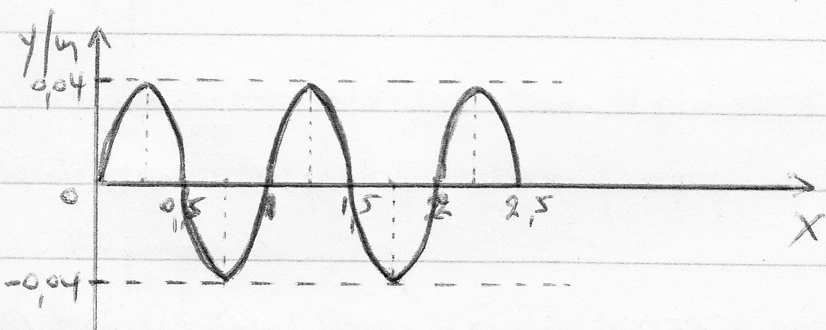
σχ. 3

